10 zdań, których dziecko nie powinno nigdy usłyszeć

Oto 10 zdań, które wpływają na samoocenę i przyszłość małego człowieka. Wystrzegaj się ich, a twoje dziecko nie wyrośnie na frustrata.
1. "Dostałeś piątkę minus? A dlaczego nie szóstkę?" - mówiąc tak pokazujesz dziecku, że nie jest wystarczająco dobre. Negujesz wysiłek, który włożyło w osiągnięcie sukcesu. Pamiętaj - to, że byłeś prymusem w szkole, wcale nie oznacza, że prymusem będzie twój syn, czy córka.
2. "Twoja siostra w tym wieku umiała już..." - lista jest bardzo długa. Nic nie niszczy bardziej relacji rodzeństwa niż ciągłe porównywanie. Każde z dzieci rozwija się we właściwym sobie tempie, każde jest inne. W dużej mierze od rodziców zależy, jak układać się będą relacje między rodzeństwem. Pomyśli, czy zleży ci na tym, by kiedyś, gdy ciebie zabraknie, twoje dzieci były dla siebie wsparciem? Czy mają traktować się jako zagrożenie?
3. "Kto zrobi to pierwszy?" - to kolejny kamień milowy do zaprzepaszczenia dobrych relacji między rodzeństwem. Ciągła rywalizacja sprawia, że dzieci kłócą się między sobą. Chcą jak najbardziej zasłużyć na miłość rodzica. A przecież każdemu z osobna pokazać można, że jest wyjątkowe. I można cieszyć się wspólnie z sukcesów innych, budując poczucie wspólnoty, nie podziały. Niech zdanie: "Rodzina jest najważniejsza" nie będzie pustym frazesem, bo najważniejsza będzie, jeśli każdy poczuje się w niej szczęśliwy.
4. "Nie masz do tego talentu" - córka chce chodzić na lekcje baletu, ale matka, która sama nie umie tańczyć, twierdzi, że mała się nie nadaje. Syn chce grać na gitarze, ale w rodzinie żadnego muzyka nie było, więc po co inwestować w instrument? A przecież tak naprawdę nie znamy swoich dzieci. Są mieszanką genów, coś wzięły od jednego i od drugiego rodzica. Trochę też od dziadka i pradziadka. Nie wiadomo, gdzie drzemie ich talent.
5. "Jesteś: głupi, mały, gruby..." - czy jeśli ktokolwiek powiedziałby tak o dorosłych, odebraliby te słowa obojętnie? Jakie emocje budzą negatywne oceny w dzieciach? Jedna z kampanii społecznościowych ukuła hasło: "Słowa ranią całe życie". I to jest, niestety, prawda.
6. "Nie umiesz..." - dobrze sprzątać, przyszyć guzika, pozmywać naczyń... Lista rzeczy, których nie pozwolono robić dzieciom we właściwym czasie jest długa. Dla rodziców zawsze bowiem były za małe, by wykonywać czynności, które potem są konieczne w samodzielnym życiu. Kiedy wreszcie urosną, ci sami rodzice mają pretensje, że ich pociechy nie potrafią pewnych rzeczy wykonać. Tymczasem od nas, dorosłych zależy, czy pozwolimy naszym dzieciom na samodzielność.
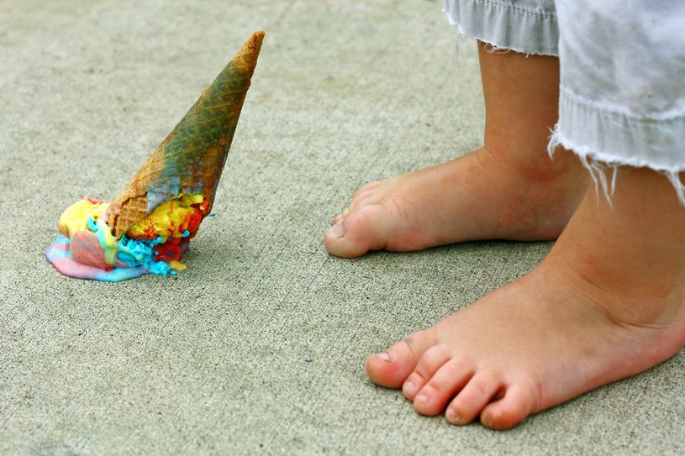
Zamiast karcić powiedz: "Każdemu mogło się to przydarzyć"
7. "Ty zawsze musisz..." - coś zbić, rozlać, zgubić... Mówiąc tak, utwierdzamy w dziecku przekonanie, że nie ma możliwości zmiany, że nawet choćby bardzo chciało, nie uda mu się, bo coś jest "zawsze".
8. "Przez ciebie... " - umrę, dostanę zawału, pęknie mi serce; wykończysz mnie. To szantaż emocjonalny, który wywołuje w małym człowieku poczucie winy i który sprawia, że zawsze będzie czuł niepokój czy rodzicowi z jego powodu nie stanie się coś złego. Takie słowa świadczą o braku dojrzałości i braku zrozumienia, jak działa psychika dziecka.
9. Wymowne milczenie, pod którym ukryta jest złość. Ani syn, ani córka nie wiedzą, dlaczego tak jest. Rodzic karci ich w sposób wysublimowany.
10. "Kogo kochasz bardziej?" - to pytanie zadawane jest często małym dzieciom. Nigdy nie powinno paść z ust dorosłych. Nie powinno wybierać między tymi, których kocha najbardziej. Każde dziecko jest w połowie i mamy, i taty. Nie każmy mu wybierać, między jednym a drugim rodzicem. Ma prawo kochać oboje.
Monika Szubrycht „Wychowanie”

